**Разработка эффективной каталитической системы алкенолиза метилолеата на основе катализаторов Граббса**

***Афанасьева А.В.1,2***

*Студентка, 4 курс бакалавриата*

*1 Национальный исследовательский университет "Высшая школаэкономики", факультет химии, Москва, Россия*

*2Институт нефтехимического синтеза им А.В. Топчиева, Москва, Россия*

*E-mail: avafanaseva_2@edu.hse.ru*

Снижение запасов ископаемого органического сырья побуждает ученых искать альтернативные источники нефтехимических продуктов. Использование возобновляемого сырья, например, получаемого из растительного масла метилолеата, является привлекательной альтернативой. В настоящее время в процессах переработки возобновляемого сырья в ценные олеохимические продукты интенсивно исследуется каталитический метатезис.

Кросс-метатезис с олефинами (алкенолиз) метилолеата приводит к образованию ценных продуктов (Рис. 1), которые находят применение в производстве синтетических масел IV группы и поверхностно-активных соединений. Нашей задачей являлось исследование кросс-метатезиса метилолеата бутеном-1 и гексеном-1 с целью разработки эффективного метода получения децена-1, высших олефинов и метиловых эфиров из растительного сырья.

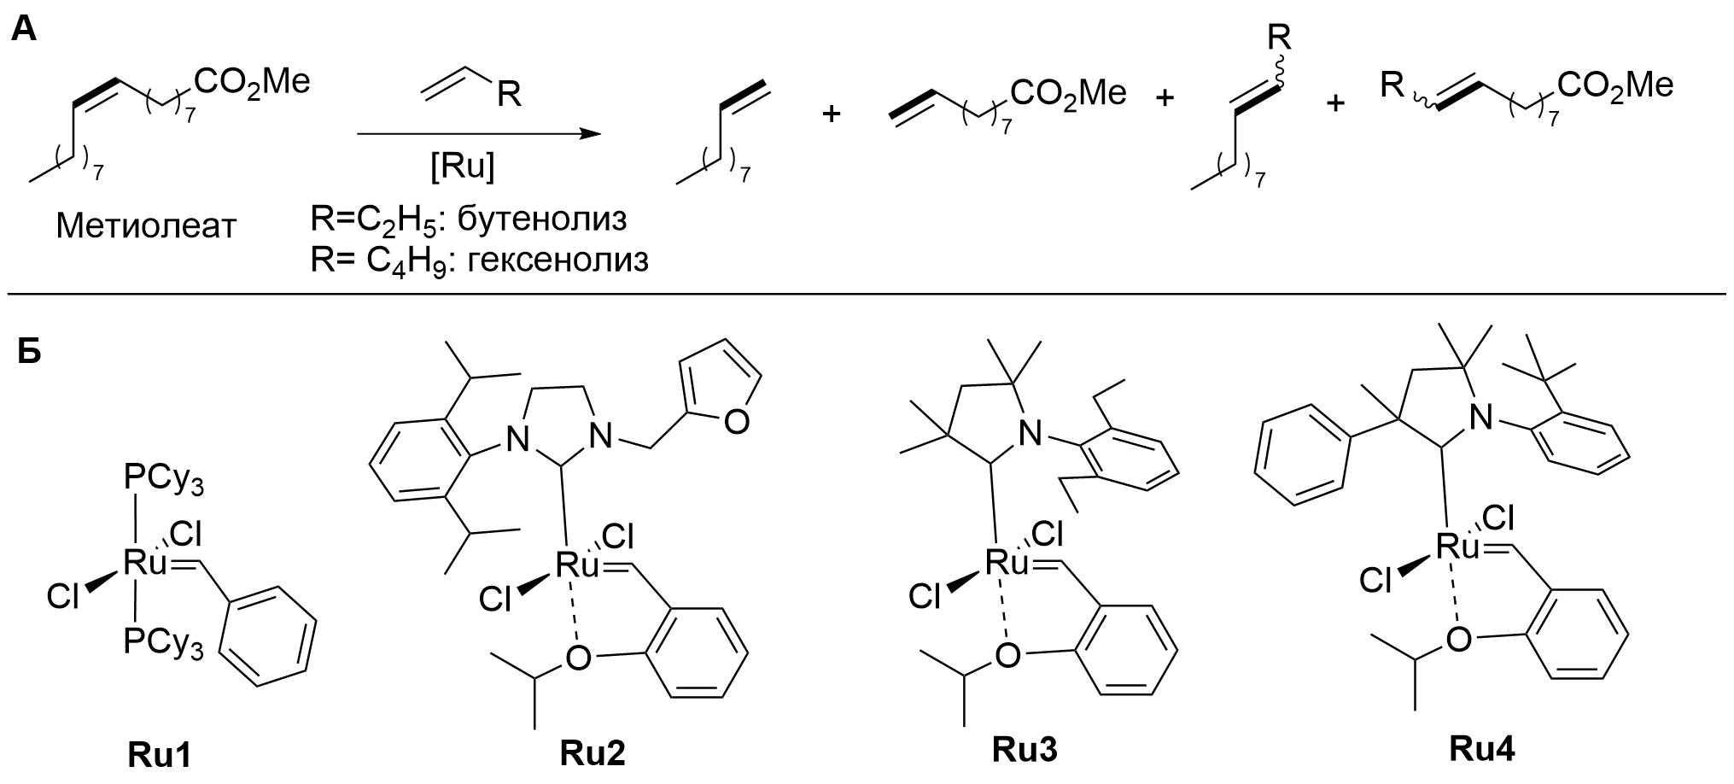Рис. 1. **A** Аленолиз метиолеат **Б** Исследуемые катализаторы метатезиса

В ходе работы выполнен синтез и сравнительное исследование катализатора Граббса первого поколения **Ru1**, комплекса Ховейды – Граббса второго поколения на основе несимметричного N-гетероциклического карбена **Ru2**, а также комплексов на основе циклических алкиламинокарбенов **Ru3** и **Ru4**. Комплексы **Ru3** и **Ru4** продемонстрировали более высокую эффективность, для них найдены оптимальные соотношения олефин-метилолеат и реакционные условия (температура, концетрация катализатора, время реакции). Впервые продемонстрирована высокая активность комплекса **Ru4** в бутенолизе и гексенолизе метилолеата. В гексенолизе метилолеата при загрузке катализатора **Ru4** 0.5 ppm производительность (TON) составила 400000. Максимальная конверсия в гексенолизе и бутенолизе метилолеата составила более 90% при 25 ppm загрузке **Ru4**.

*Работа выполнена при поддержке Российского научного фонда, грант 21-73-30010.*